Группа P3207 | К работе допущен
Студент Путинцев Д.Д | Работа выполнена 14.09.2024
Преподаватель Агабабаев В.А. | Отчет принят
Рабочий протокол и отчет по
лабораторной работе №1.01
Исследование распределения случайной величины

1. Цель работы.

Исследование распределения случайной величины на примере многократных измерений определённого интервала времени.

2. Задачи, решаемые при выполнении работы.

1. Провести многократные измерения определенного интервала времени.
2. Построить гистограмму распределения результатов измерения.
3. Вычислить среднее значение и дисперсию полученной выборки.
4. Сравнить гистограмму с графиком функции Гаусса с такими же как и у экспериментального распределения средним значением и дисперсией.

3. Объект исследования.
Случайная величина — измерение промежутка времени равного 10 секундам, ориентируясь на часы с секундной стрелкой, с использованием цифрового секундомера.

4. Метод экспериментального исследования.
Многократное измерение определенного интервала времени и нахождение распределения значений этой случайной величины.

5. Рабочие формулы и исходные данные.
Формула выборочного среднего: ,
Формула среднеквадратичного отклонения среднего значения:
Формула выборочного среднеквадратичного отклонения:
Формула максимальной плотности нормального распределения:
Функция Гаусса для нахождения нормального распределения:
Формула доверительного интервала:

6. Измерительные приборы.
№ п/п | Наименование | Тип прибора | Используемый  диапазон | Погрешность  прибора
1 | Часы с секундной стрелкой | Аналоговый | 0 — 15 с | 0.5 с
2 | Секундомер | Цифровой | 0 — 15 с | 0.01 с
7. Схема установки (перечень схем, которые составляют Приложение 1).

Часы с секундной стрелкой с ценой деления 1 с и секундомер с ценой деления 0.01 с. Запускаем второй прибор, когда на первом приборе стрелка проходит через кратное 5 количеству секунд, после чего ждем 10 секунд, наблюдая за секундной стрелкой на первом приборе, когда секундная стрелка прошла 10 секунд, снова нажимаем на секундомер, чтобы остановить время. Значение на секундомере записываем в таблицу.

8. Результаты прямых измерений и их обработки (таблицы, примеры расчетов).
Смотри таблицу №1.

9. Расчет результатов (таблицы, примеры расчетов).

Найдем выборочное среднее как среднеарифметическое всех результатов измерений:

Найдем выборочное среднеквадратичное отклонение по формуле:

Вычислим максимальное значение плотности распределения p_{max}.

1. Отыщем в Табл. 1 наименьший t_{min} и наибольший t_{max} из результатов измерений
t_{min} = 9.72 с, t_{max} = 10.3 с

Рассчитаем среднеквадратичное отклонение среднего значения по формуле:

Найдем табличное значение коэффициента Стьюдента t_{ɑ. N} для доверительной вероятности ɑ = 0,95. t_{ɑ. N} = 2.0096

10. Расчет погрешностей измерений.
1. Найдем среднее арифметическое значение.

2. Вычислим оценку среднего квадратического отклонения (СКО) результата измерения

3. Рассчитаем доверительный интервал случайной погрешности (случайную погрешность)

4. Найдем абсолютную погрешность измерений с учетом случайной погрешности и инструментальной погрешности
Инструментальная погрешность Δ_{их} = 0.01
Абсолютная погрешность:
5. Вычислим относительную погрешность измерений:

Конечный результат измерений:
x = (10.04 ± 0.04) c ; ε_{x} = 0.4%; ɑ = 0,95

11. Графики (перечень графиков, которые составляют Приложение 2).
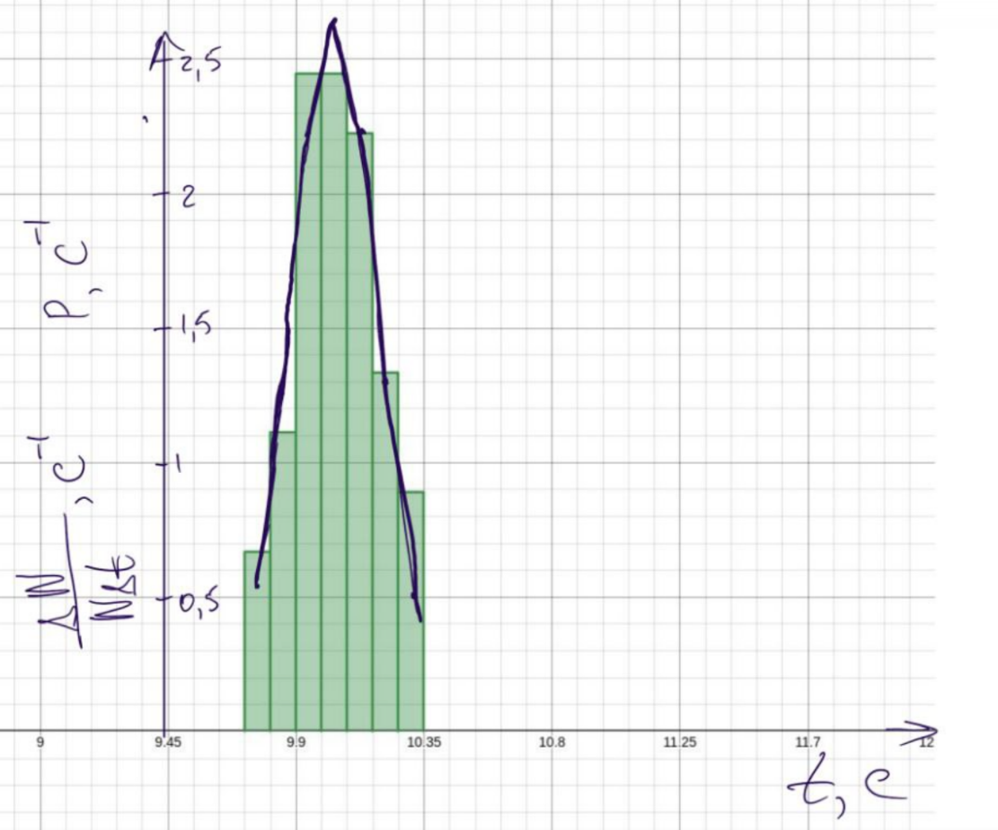
12. Окончательные результаты.
Среднее арифметическое всех результатов измерений
Выборочное среднеквадратичное отклонение
Максимальное значение плотности распределения
Среднеквадратичное отклонение среднего значения
Табличное значение коэффициента Стьюдента t_{ɑ. N} для доверительной вероятности ɑ = 0,95. t_{ɑ. N} = 2.01
Доверительные интервал
Конечный результат измерений: x = (10.04 ± 0.04) с; ε_{x} = 0.4%; ɑ = 0,95

13. Выводы и анализ результатов работы.
Делая эту работу, я научился работать с многократными измерениями случайных величин. В данной работе я узнал, как изучать и анализировать замеры случайных величин. Познакомился со многими математическими приемами, которые помогли мне посчитать погрешность измерений.

Результаты работы показали мне каким образом распределяются случайные величины при многократных измерениях. Мои замеры оказались довольно точными, так как погрешность незначительная. Мы ожидали относительную погрешность в 10%, а получили относительную погрешность в 0.4%

Приложение
Таблица 1: Результаты прямых измерений
№ | t, с | t_{i} - 〈t〉_{N,} c | (t_{i} - 〈t〉_{N})² , с²
1 | 9.72 | -0.32 | 0.1024
2 | 10.09 | 0.05 | 0.0025
3 | 9.98 | -0.06 | 0.0036
4 | 9.94 | -0.1 | 0.01
5 | 10.04 | 0 | 0
6 | 9.92 | -0.12 | 0.0144
7 | 10.15 | 0.11 | 0.0121
8 | 10.26 | 0.22 | 0.0484
9 | 10.16 | 0.12 | 0.0144
10 | 10.07 | 0.03 | 0.009
11 | 10.09 | 0.05 | 0.025
12 | 10.04 | 0 | 0
13 | 9.97 | -0.07 | 0.0049
14 | 10.05 | 0.01 | 0.0001
15 | 10.09 | 0.05 | 0.0025
16 | 10.25 | 0.21 | 0.0441
17 | 10.25 | 0.21 | 0.0441
18 | 9.85 | -0.19 | 0.0361
19 | 10.21 | 0.17 | 0.0289
20 | 10.08 | 0.04 | 0.0016
21 | 9.95 | -0.09 | 0.0081
22 | 9.96 | -0.08 | 0.0065
23 | 10.19 | 0.15 | 0.0225
24 | 10.09 | 0.05 | 0.025
25 | 10.01 | -0.03 | 0.009
26 | 10.21 | 0.17 | 0.0289
27 | 10.03 | -0.01 | 0.0001
28 | 9.98 | -0.06 | 0.0036
29 | 9.82 | -0.22 | 0.0484
30 | 10.30 | 0.26 | 0.0676
31 | 10.08 | 0.04 | 0.0016
32 | 10.27 | 0.23 | 0.0529
33 | 9.94 | -0.1 | 0.01
34 | 10.05 | 0.01 | 0.0001
35 | 9.85 | -0.19 | 0.0361
36 | 9.78 | -0.26 | 0.0676
37 | 10.11 | 0.07 | 0.0049
38 | 10.03 | -0.01 | 0.0001
39 | 9.93 | -0.11 | 0.0121
40 | 9.97 | -0.07 | 0.0049
41 | 9.84 | -0.2 | 0.04
42 | 9.99 | -0.05 | 0.0025
43 | 10.26 | 0.22 | 0.0484
44 | 9.80 | -0.24 | 0.0576
45 | 10.02 | -0.02 | 0.0004
46 | 10.02 | -0.02 | 0.0004
47 | 9.82 | -0.22 | 0.0484
48 | 10.12 | 0.08 | 0.0064
49 | 10.23 | 0.19 | 0.0361
50 | 9.94 | -0.1 | 0.01
 | 〈t〉_{N} = 10.04 c |  | p_{max} = 2.66 c⁻¹

Таблица 2: Данные для построение гистограммы
Границы интервалов, с | ∆𝑁 |  | t, c | 𝜌, c⁻¹
9.72 | 3 | 0.66 | 9.765 | 0.52
9.81
9.81 | 5 | 1.11 | 9.855 | 1.284
9.9
9.9 | 11 | 2.44 | 9.945 | 2.213
9.99
9.99 | 11 | 2.44 | 10.035 | 2.66
10.08
10.08 | 10 | 2.22 | 10.125 | 2.230
10.17
10.17 | 6 | 1.33 | 10.215 | 1.305
10.26
10.26 | 4 | 0.88 | 10.305 | 0.53
10.35

Таблица 3: Стандартные доверительные интервалы
 | Интервал, с |  | ∆𝑁 |  | P
 | от | до | ∆𝑁 |  | P
〈t〉_{N} ± σ_{N} | 9.89 | 10.19 | 33 | 0.66 | 0.683
〈t〉_{N} ± 2σ_{N} | 9.74 | 10.34 | 49 | 0.98 | 0.954
〈t〉_{N} ± 3σ_{N} | 9.59 | 10.49 | 50 | 1 | 0.997

